**13**.**5**　**怎样认识和测量电压**

◇教学目标◇

id:2147488674;FounderCES知识目标id:2147488681;FounderCES

1.初步认识电压，知道电压的作用，电源是提供电压的装置。知道电压的单位：伏、千伏、毫伏。

2.会连接电压表，会读电压表。

id:2147488688;FounderCES能力目标id:2147488695;FounderCES

通过阅读电压表的使用说明和实验操作，学会使用电压表。

id:2147488702;FounderCES素养目标id:2147488709;FounderCES

通过了解电源的使用，增强环保意识。

◇教学重难点◇

id:2147488716;FounderCES教学重点id:2147488723;FounderCES

1.电压的概念、符号、单位及换算。

2.电压表的使用方法及读数。

id:2147488730;FounderCES教学难点id:2147488737;FounderCES

对电流形成原因（即电压含义）的理解。

◇教学过程◇

一、新课导入

如图甲所示是街边的一排排电线杆，电线杆上是三条或者四条的输电线，不过到郊区春游的时候，也看到过一些如图乙、丙所示的穿越田野的更加高大的电线杆甚至铁塔，上面高高地架着输电线。都是输电，为什么有的电线杆高度正常，有的很高甚至都得用上挺拔的铁塔？这是因为它们所输送电能的电压不同！

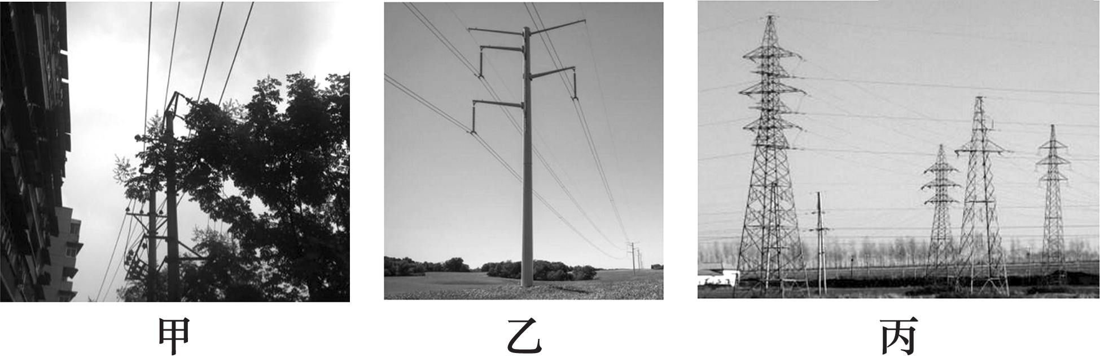

二、教学步骤

探究点**1**　电源与电压

[阅读课本]P63～65“电源与电压”

[思考]电压的作用是什么？

[提示]要在一段电路中形成电流，这段电路的两端就要有一定的电压。

[小组讨论]你能列举生活中常见的电源吗？

[归纳提升]干电池、蓄电池。新型电源：太阳能电池、燃料电池等。

[思考]请说说你对电压的认识。

[归纳提升]1.电压通常用字母*U*表示，在国际单位制中，电压单位：伏特，简称伏，符号：V。常用电压单位还有千伏（kV）和毫伏（mV），它们的换算关系为1kV＝103V，1mV＝10－3V。

2.生活中常见的电压值：一节干电池电压1.5 V；一节蓄电池电压2 V；家庭生活用电的电压220 V；对人体的安全电压不高于36 V。

[思考]下列说法中不正确的是（　　）

A.电源是电路中能量和电压的来源

B.电压是导体中形成电流的原因

C.电路中有电源就有电流

D.用电器的作用是把电能转化为其他形式的能

[分析]电源是提供电能的装置，是电路中能量和电压的来源，A项正确；电压是导体中形成电流的原因，B项正确；形成电流的条件是有电源和电路是通路，C项错误；用电器的作用是把电能转化为其他形式的能，D项正确。

[答案]C

探究点**2**　怎样测量电压

[阅读课本]P65～67“怎样测量电压”

[思考]关于电压表，你有哪些认识？

[提示]1.电压表的作用：测量电路中电压的大小。电压表的电路符号：。

2.如图所示，电压表有三个接线柱，两个量程，分别是0～3 V和0～15 V，对应的分度值分别是0.1 V和0.5 V。

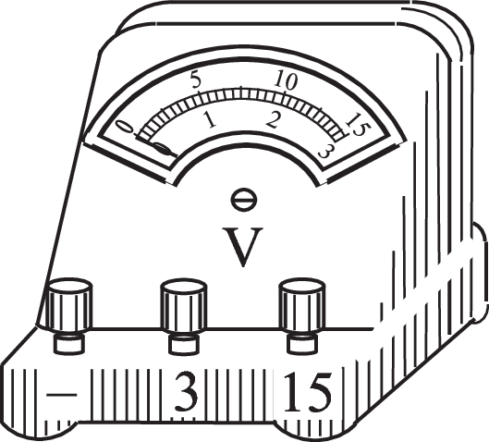

3.电压表应并联在电路中，并使电流从正接线柱流入，从负接线柱流出。

4.读电压表的示数时，首先看接入的量程，然后再看指针所在的位置，根据分度值的大小读出电压表的示数。

[思考]如图所示的四个电路中，电压表能正确测量L2两端电压的是（　　）

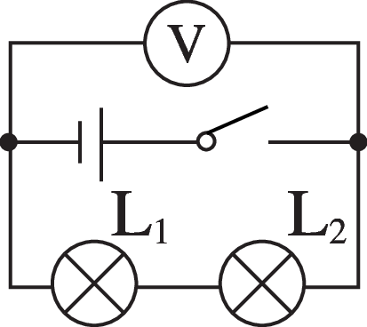A　　　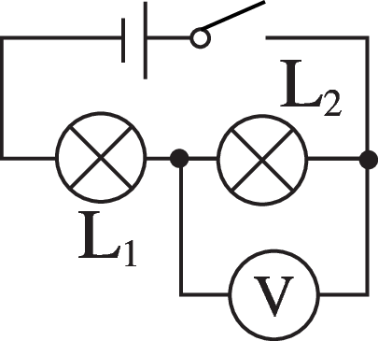B

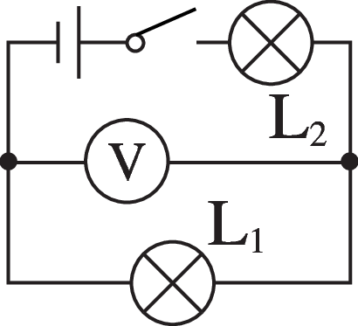C　　　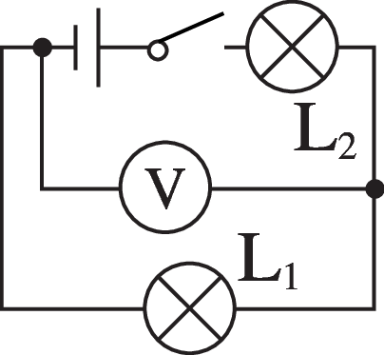D

[分析]由题图先分析电路的连接方式，然后判断电压表所测的电路。A项，开关闭合后，两灯串联，电压表测的是电源电压，不符合题意；B项，开关闭合后，两灯串联，电压表与L2并联，所以电压表测的是L2两端的电压，符合题意；C项，开关闭合后，两灯串联，电压表与L1并联，所以电压表测的是L1两端的电压，不符合题意；D项，开关闭合后，两灯串联，电压表与L1并联，所以电压表测的是L1两端的电压，不符合题意。

[答案]B

[归纳提升]电压表的使用注意点：①电压表应该和被测用电器并联；②红接线柱（“＋”接线柱）接正极，黑接线柱（“－”接线柱）接负极；③根据实际需要选择合适的量程；④不能超过量程，不知道被测电压大小时要选择大量程。

[小组讨论]你能归纳出电压表和电流表的使用规则吗？

[归纳提升]电流表和电压表的使用规则：

（1）使用前应检查指针是否指零，不指零应调零。

（2）不能把电流表直接连接到电源两极，电压表可以直接连接到电源两极。

（3）电压表与被测用电器并联，电流表与被测用电器串联。

（4）使用电流表和电压表时，都不能超过最大量程；在预先不知道被测电压和电流大小的时候，为保护电表，应使用大量程试触，估测电压和电流的大小，选择合适的量程。

三、板书设计

怎样认识和测量电压 $\left\{\begin{matrix}\text{电源}\left\{\begin{matrix}\text{作用} \\ \text{种类}\end{matrix}\right. \\ \text{电压}\left\{\begin{matrix}\text{符号} \\ \text{单位}\end{matrix}\right. \\ \text{电压表}\left\{\begin{matrix}\text{符号} \\ \text{作用} \\ \text{使用规则}\end{matrix}\right.\end{matrix}\right.$

◇教学反思◇